Ixelles (réf 2565 B) : Magnifique appartement 1ch à vendre

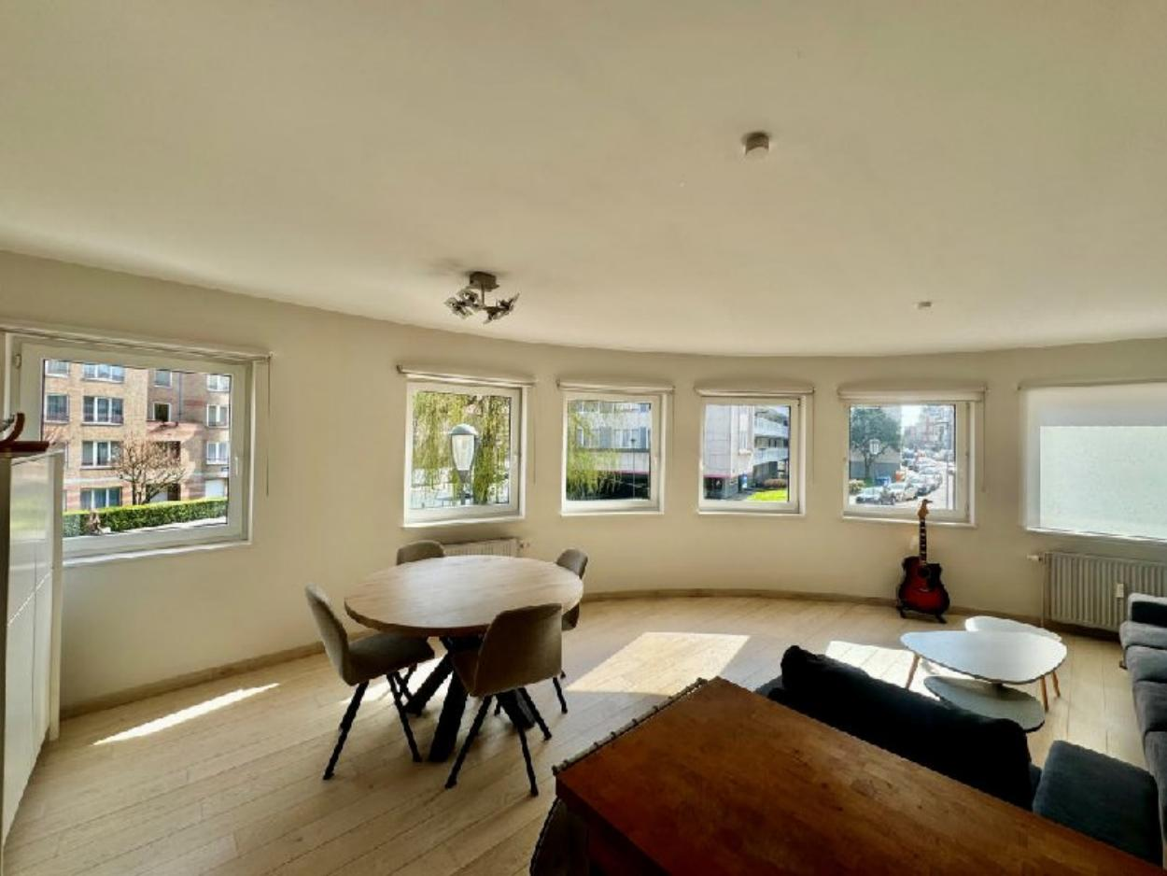

Ixelles (réf 2565 B): A deux pas du cimetière d'Ixelles et de l'ULB - Superbe appartement dans immeuble de 2001 sis au 1er étage sur 3 étages avec ascenseur. L’appartement se compose comme suit : hall d'entrée avec penderie encastrée, cuisine équipée ouverte sur le séjour et la salle à manger, une salle de bain avec une baignoire douche, WC séparé, 1 chambre. Très belle opportunité de par son excellent état et sa situation géographique proches des commerces et des transports en commun et de l’Université Libre de Bruxelles. Charges communes : +-150€/mois (eaux, chauffage, communs, syndic, ascenseur, fond de réserve,…). Quotes-parts : 68/1000. Double vitrage en PVC dans l’appartement, dans la chambre un Triple vitrage. Idéal pour un investissement ! Local vélo, chauffage central BUDERUS au gaz, PEB = C-. Electricité non conforme. LIBRE A L'ACTE. Infos & Visites CENTURY 21 Boondael. 0491/19.73.57 - www.century21boondael.be. – info@century21boondael.be

Infos & Visites Century 21 Boondael 02/660.21.21
OU www.century21boondael.be

Prix : 269.000 €

Chaussée de Boondael 563 à 1050 Ixelles

Informations générales :

- Affectation du bien :
- Hauteur plafond :
- Largeur façade :
- Nombre de chambre : 1
- Nombre de salle de bains : 1
- Garage / Parking : /
- Terrasse :
- Jardin :
- Exposition : Sud Est
- Type de cuisine : Equipée et aménagée
- Type de chauffage : Gaz
- Année de construction :
- Revenu cadastral : €
- Revenu locatif mensuel :
- Charges mensuelles : €

Surfaces :

- Surface habitable : 57 m²
- Surface terrasse : m²
- Surface jardin : m²

Photos :

